ผลการปฏิบัติ งานป้องกันปราบปราม
กุมภาพันธ์ 2568
----------------------------------------------------------------
1.เข้าแถวเคารพธงชาติ อบรมปล่อยแถวสายตรวจตรวจความพร้อมก่อนปฏิบัติหน้าที่ ทุกผลัด/บันทึก การปฏิบัติลงระบบ Police 4.0
โดย พ.ต.ท.บุศริน คีรีเพ็ชร รอง ผกก.ปฯ ปล่อยแถว 5 ครั้ง ต่อ สับดาห์
พ.ต.ต.เสนีย์ ชมบุญ สวป.(ชส.) ฯ 5 ครั้ง ต่อสับดาห์
โดย ตรวจอุปกรณ์บังคับ (รายการจากอุปกรณ์จาก police 4.0 ) ได้แก่ อาวุธปืน พร้อมกระสุนสำรอง อย่างน้อย 10 นัด ,วิทยุสื่อสาร หูฟัง ,ไฟฉาย ,กล้องบันทึกภาพเคลื่อนไหวแบบดิจิตอล Police Body Camera ฒ เสื้อกันฝน ,หมวกนิรภัยพร้อมกล้องติดหมวก ,เสื้อสะท้อนแสง ,เสื้อเกราะกันกระสุน, โทรศัพท์มือถือ พร้อมลงระบบ การอบรมปล่อยแถวลงระบบ police 4.0
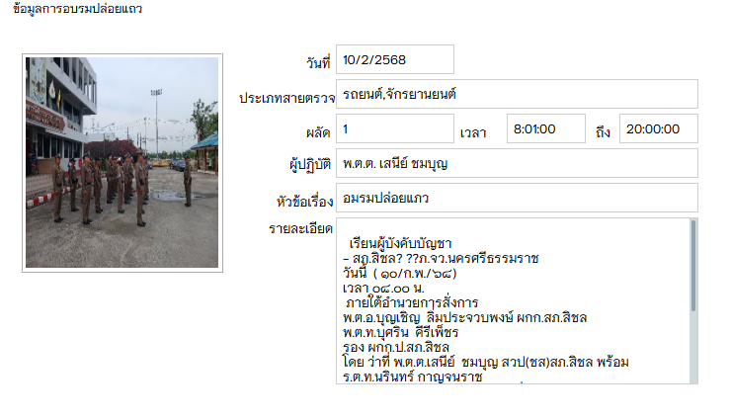
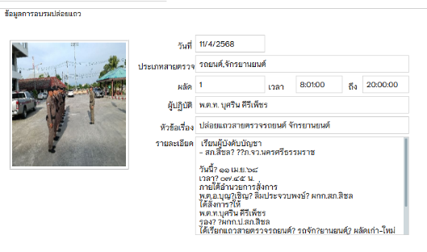

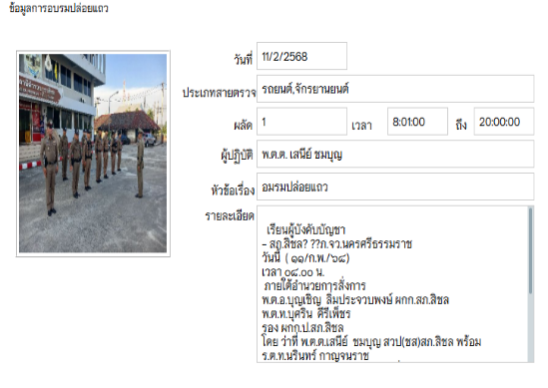
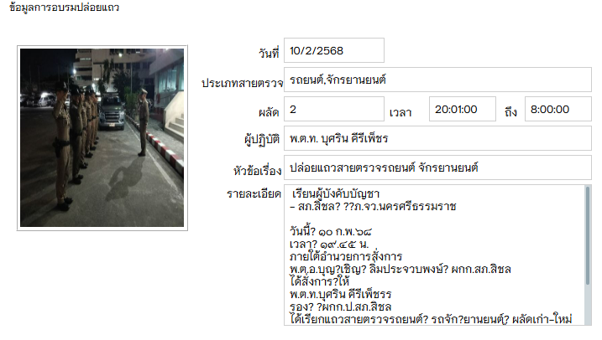

*************************************************

2.การตรวจท้องที่
- การออกตรวจธนาคาร ร้านทอง ร้านสะดวกซื้อ เพื่อป้องกันเหตุเกี่ยวกับทรัพย์ การออกตรวจ ว.4. ว.10 การแข่งรถในทาง ถนนเส้น 401 พร้อมทำประวัติเยาวชนกลุ่มเสี่ยง ตรวจสถานบริการในพื้นที่
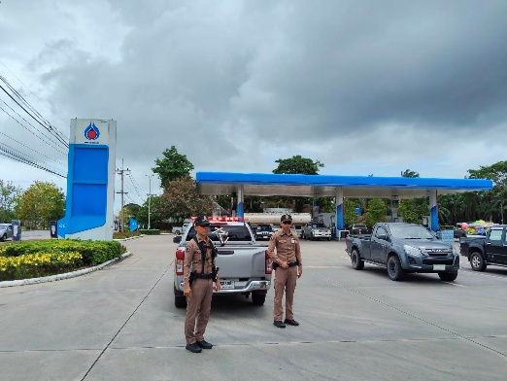
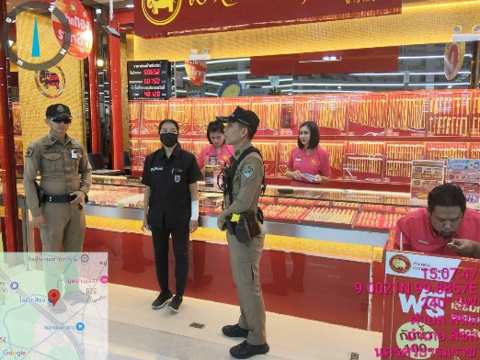

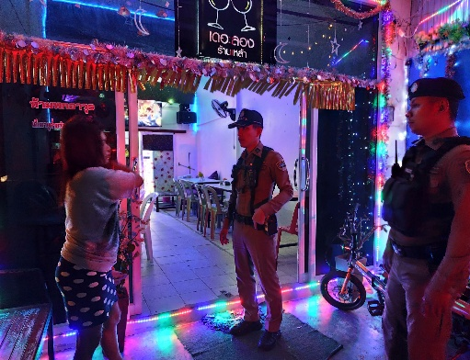
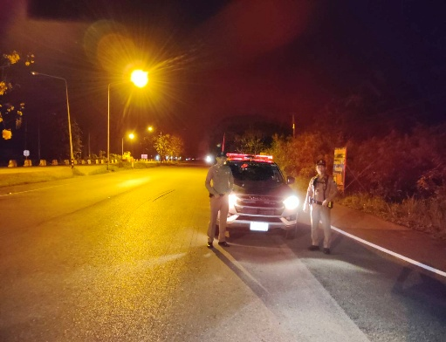

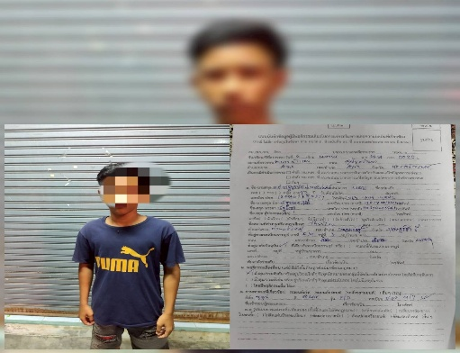
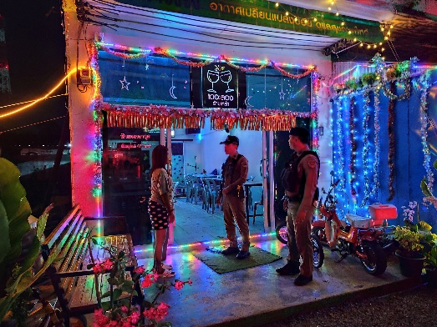

*************************************************

3.การตั้งจุดตรวจสัมพันธ์ จุดตรวจ จุดสกัด
- สภ.สิชล ได้ดำเนินการตามแผนการตั้งจุดตรวจสัมพันธ์ ตามแผน จุดตรวจสัมพันธ์ประจำเดือน กุมภาพันธ์ 2568 ผลการตั้งจุดตรวจ รวม 28 ครั้ง พร้อมทั้งได้ผลการตั้งจุดตรวจ ในระบบ TPCC
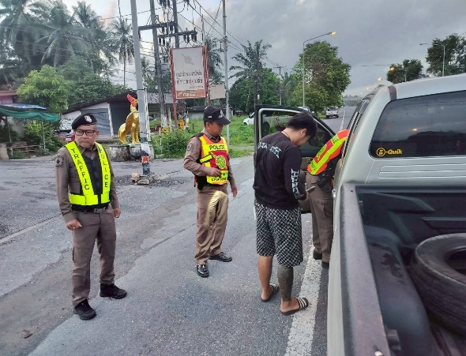
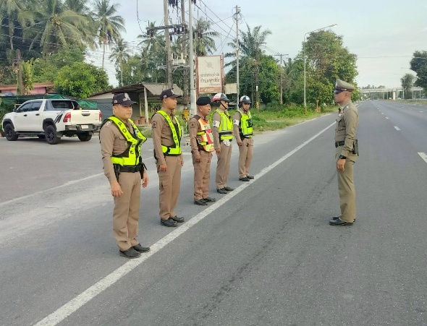

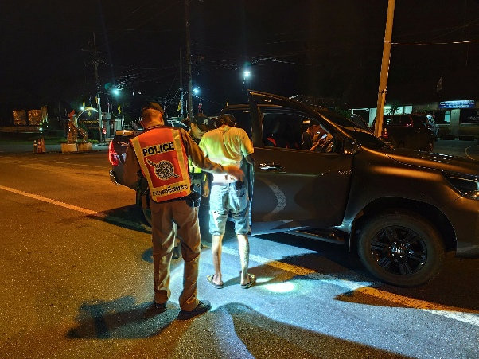
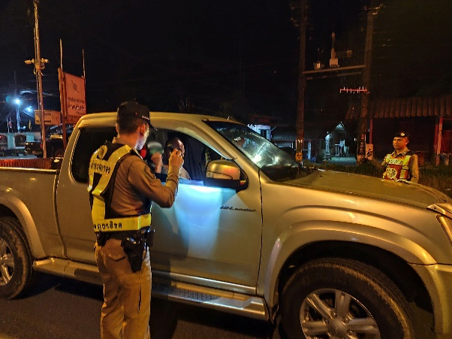

************************************************

4.ผลการปฏิบัติการตรวจเยี่ยมประชาชน ประจำเดือน กุมภาพันธ์ 2568
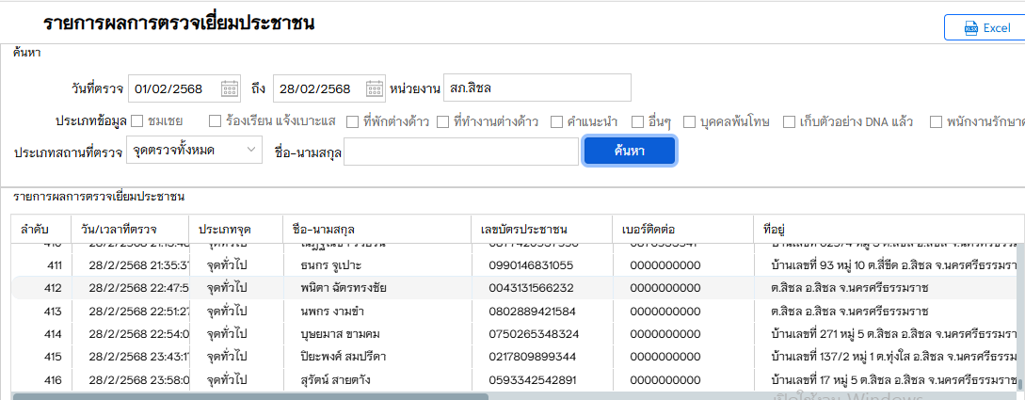

***********************************************

5.งานชุมชนสัมพันธ์
วันศุกร์ที่ 7 กุมภาพันธ์ 2568 เวลา 08.00น. นายสมโชค เสนา นายอำเภอสิชล/ผอ.ศอ.ปส.อ.สิชล โดย พ.ต.อ.บุญเชิญ ลิ่มประจวบพงษ์ ผกก.สภ.สิชล พ.ต.ท.บุศริน คีรีเพ็ชร รอง ผกก.ป.สภ.สิชล พร้อมด้วยชุดปฏิบัติการ เจ้าหน้าที่ตำรวจสถานีตำรวจภูธรสิชล เจ้าหน้าที่โรงพยาบาลส่งเสริมสุขภาพตำบล และฝ่ายปกครอง ปฏิบัติหน้าที่ตามนโยบายแก้ไขปัญหายาเสพติดในพื้นที่จังหวัดนครศรีธรรมราช “นครศรีโมเดล” โดยได้ดำเนินการตรวจปัสสาวะบุคคลที่มีอายุ 12 - 65 ปี ณ โรงเรียนฉลองรัฐราษฏร์อุทิศ ตำบลฉลอง อำเภอสิชล จังหวัดนครศรีธรรมราช รวมจำนวน 386 ราย ผลการตรวจเบื้องต้นไม่พบบุคคลที่มีสารเสพติดในร่างกาย
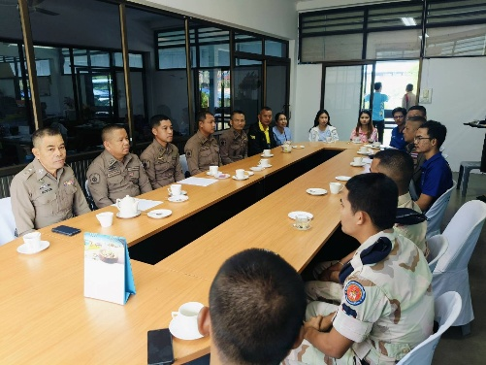
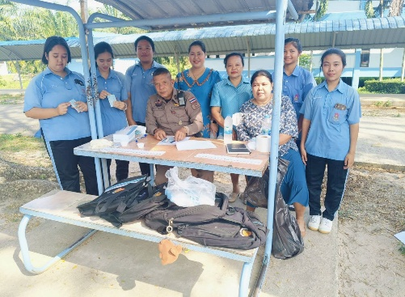

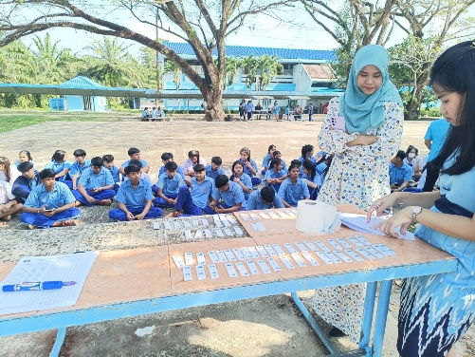
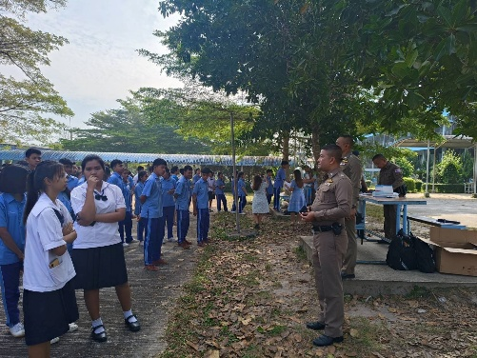

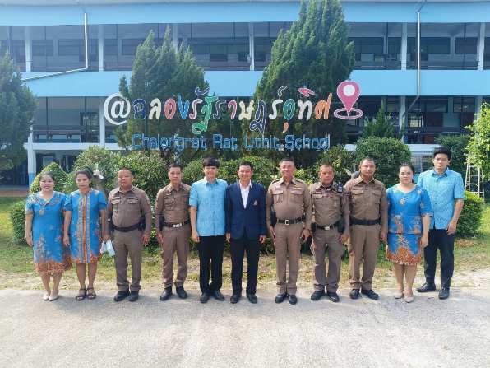

************************************************

6.ซ้อมแผนเผชิญเหตุ
สภ.สิชล ภ.จว.นครศรีธรรมราช
13 ก.พ. 2568 แต่เวลา 10.00 น. พ.ต.อ.บุญเชิญ ลิ่มประจวบพงษ์ ผกก.สภ.สิชล พ.ต.ท.บุศริน คีรีเพ็ชร รอง ผกก.ป.สภ.สิชล พ.ต.ต.เสนีย์ ชมบุญ สวป.(ชส.) สภ.สิชล ร่วมประชุมและซักซ้อมแผนเผชิญเหตุเสมือนจริง เหตุ คนวิกลจริตคลุ้มคลั่ง ก่อเหตุภายในบริเวณโรงเรียนวัดประทุมทายการาม ต.สิชล อ.สิชล จ.นครศรีธรรมราช โดยมี ร้อยเวร 20 สายตรวจรถยนต์ จยย. จราจร สายตรวจตำบลทุกตำบล ชุดสืบสวน ครูโรงเรียนวัดประทุมทายการาม มูลนิธิกู้ภัยเพชรเกษมสิชล เข้าร่วมประชุมและซักซ้อมแผนเผชิญเหตุ มีการประชุมก่อนการซักซ้อมแผน กำหนดสถานการณ์คนวิกลจริตอาละวาด บริเวณโรงเรียนวัดประทุมทายการาม อาจาย์พบเห็นเหตุการณ์โทรแจ้งเหตุมายัง สภ.สิชล ห้องวิทยุ สภ.สิชล ได้แจ้งให้สายตรวจรถ จยย. ตรวจสอบเหตุ และแจ้งผู้บังคับบัญชาทราบ เมื่อสายตรวจ รถ จยย.ถึงที่เกิดเหตุได้แจ้งมายังศูนย์วิทยุเพื่อขอกำลังร้อยเวร 20 สนับสนุนที่เกิดเหตุ เนื่องจากบุคคลวิกลจริตได้คลุ้มคลั่ง ไม่สามารถควบคุมตัวเองได้ เมื่อร้อยเวร 20 ไปถึงที่เกิดเหตุได้รายงานเหตุให้ผู้บังคับบัญชา สภ.สิชล ทราบเพื่อเดินทางไปยังที่เกิดเหตุเป็นผู้บัญชาการเหตุการณ์ เมื่อผู้บังคับบัญชาเดินทางไปถึงประเมินสถานการณ์ สั่งการให้ประกอบกำลังใช้ไม้ง่ามเข้าควบคุมตัวบุคคลวิกลจริตตามหลักยุทธวิธีต่อไป




